РУКОВОДСТВО ПОЛЬЗОВАТЕЛЯ

РЫБОЧИСТКА

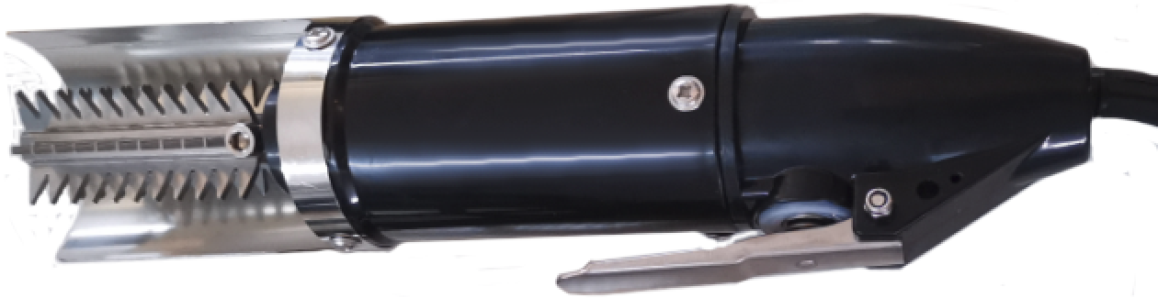

МОДЕЛИ:
CP-FS01, CP-FS02W

СОДЕРЖАНИЕ

1. ВВЕДЕНИЕ 3
2. НАЗНАЧЕНИЕ 3
3. ПОДГОТОВКА К ЭКСПЛУАТАЦИИ 3
4. ОСОБЕННОСТИ РАБОТЫ РЫБОЧИСТКИ ОТ ЭЛЕМЕНТОВ ПИТАНИЯ (МОДЕЛЬ CP-FS02W) 3
5. ТЕХНИКА БЕЗОПАСНОСТИ 4
6. БЕЗОПАСНОСТЬ ПРИ ПОДКЛЮЧЕНИИ 4
7. ТЕХНИЧЕСКИЕ ХАРАКТЕРИСТИКИ 5
8. ЭКСПЛУАТАЦИЯ 5
9. ДЕМОНТАЖ И УСТАНОВКА НАСАДКИ 6
10. ЗАРЯДКА АККУМУЛЯТОРНОЙ БАТАРЕИ (ДЛЯ МОДЕЛИ CP-FS02W) 6
11. УХОД И ОБСЛУЖИВАНИЕ 6
12. ПЕРЕМЕЩЕНИЕ И ХРАНЕНИЕ 7

ВВЕДЕНИЕ
Спасибо, что приобрели профессиональное оборудование нашей торговой марки. Прежде чем Вы приступите к работе с ним, обязательно ознакомьтесь с настоящим руководством и сохраните его на весь срок эксплуатации изделия.
Помните, что, выполняя все указания, изложенные в настоящем руководстве, Вы продлите срок эксплуатации оборудования и избежите возможного травмирования рабочего персонала.
Мы надеемся, что наши рекомендации максимально облегчат Вам работу с оборудованием.

НАЗНАЧЕНИЕ
Данное оборудование предназначено для использования на предприятиях общественного питания и применяется для очистки различных видов рыбы от чешуи.

ПОДГОТОВКА К ЭКСПЛУАТАЦИИ
  - Перед первым использованием изделия удалите с его поверхности все упаковочные материалы, защитные уплотнители, пластиковые пакеты и т.п.
  - Перед подключением убедитесь, что напряжение питания соответствует рабочему напряжению оборудования. Допустимый предел отклонения напряжения питания составляет ±10%.
  - Освободите рабочее место от посторонних предметов, он должно быть чистым, сухим и хорошо освещенным.
  - Убедитесь, что розетка, к которой подключается оборудование (модель CP-FS01), защищена с помощью дифф. автомата (УЗО) от утечки электричества.

ВНИМАНИЕ! ЗАПРЕЩАЕТСЯ использовать оборудование, если:
- поврежден кабель питания;
- оборудование падало, имеет внешние повреждения или не функционирует.

ВАЖНО!
Избегайте попадания воды и влаги на двигатель, выключатель или адаптер питания.

ВАЖНО!
Если оборудование не используется или предстоит его очистка – обязательно отключите его от сети питания!

ОСОБЕННОСТИ РАБОТЫ РЫБОЧИСТКИ ОТ ЭЛЕМЕНТОВ ПИТАНИЯ (МОДЕЛЬ CP-FS02W)
4.1. Перед использованием зарядите аккумулятор до максимального значения.
4.2. При использовании батарей соблюдайте полярность при их подключении.
4.3. Если установить элементы питания обратной полярностью, то насадка будет вращаться в обратную сторону. Это подходит для людей с левой ведущей рукой (левшей).
4.4. После установки элементов питания плотно прикрутите крышку отсека, чтобы избежать попадания влаги внутрь устройства. Попадание влаги снижает рабочий ресурс элементов питания.
4.5. При зарядке аккумулятора, используйте зарядное устройство, идущее в комплекте. Не используйте зарядные устройства сторонних производителей.
4.6. Если рыбочистка долго не используется, батарею все равно необходимо иногда заряжать, чтобы продлить ее срок службы.
4.7. Гарантия аннулируется, если элементы питания были повреждены или подверглись воздействию водной среды.

ВНИМАНИЕ!
Элементы питания огнеопасны и взрывоопасны! Запрещается их разбирать и подвергать какому-либо внешнему воздействию. Контролируйте уровень заряда, избегая перегрузки.

ТЕХНИКА БЕЗОПАСНОСТИ
4.1. Перед использованием оборудования убедитесь, что на кромках лезвия отсутствуют посторонние предметы (волокна, нитки и т.п.).
4.2. Прекратите эксплуатацию прибора при возникновении каких-либо нарушений в его работе. При возникновении вибраций или подозрительных шумов, немедленно выключите устройство. Запрещается использования оборудования до выяснения причин возникновения неполадок и их устранения.
4.3. Персонал, допущенный до работы с рыбочисткой должен пройти инструктаж по технике безопасности.

ВАЖНО:
Все детали рабочей одежды должны быть хорошо запахнуты и подобраны. ЗАПРЕЩЕНО работать в расстёгнутой одежде, со свисающими деталями одежды, рукавами и т.п., а также в тряпичных, хлопчатобумажных перчатках!

4.4. Производитель не несет ответственности за ущерб, причиненный в результате использования оборудования ненадлежащим образом или в иных целях, не описанных в данном руководстве, несоблюдения описанных в нем инструкций, при несанкционированном ремонте или внесения изменений в конструкцию оборудования.
4.5. Запрещается снимать насадку рыбочистки с приводного механизма при работающем электродвигателе.
4.6. Все работы, требующие наличия соответствующей технической компетенции или специальных навыков (установка, электромонтаж и т.п.), должны выполняться исключительно сертифицированным персоналом, обладающим опытом и квалификацией в данной области.

ЗАПРЕЩЕНО выполнять какие-либо операции по чистке, техобслуживанию и ремонту
оборудования при подключенном электрическом питании!

4.7. Необходимо совершать очистку оборудования каждый раз по завершению его использования или по мере необходимости.

БЕЗОПАСНОСТЬ ПРИ ПОДКЛЮЧЕНИИ
перед подключением убедитесь, что:
- напряжение питания сети соответствует требуемому значению;
- розетка питания по мощности рассчитана на подключение соответствующего оборудования;

ТЕХНИЧЕСКИЕ ХАРАКТЕРИСТИКИ
Модель | CP-FS01 | CP-FS02W
Напряжение, В | 220/12 | 16,8
Мощность, кВт | 0,12 | 0,12
Скорость вращения насадки, об/м | 5000 | 5000
Количество насадок в комплекте, шт. | 2 | 2
Емкость элемента питания, мА*ч | - | 8800

ЭКСПЛУАТАЦИЯ
7.1. Поместите подготовленную рыбу на стол или специальную разделочную доску.
7.2. Включите устройство.
7.3. Удерживая голову рыбы левой рукой, производите движения насадкой по направлению к хвосту. Прижим головы рыбы именно левой рукой обусловлен направлением вращения насадки. Регулируйте силу прижима так, чтобы снимать чешую, но не повреждать кожу рыбы.
7.4. Очистив рыбу, с одной стороны, выключите рыбочистку. Переверните рыбу и повторите те же действия снова. Будьте крайне осторожны при очистке чешуи в труднодоступных местах, у жабр и плавников.
7.5. По мере скопления чешуи следует время от времени промывать насадку под струей воды. Перед этим рыбочистка должна быть выключена/обесточена!

ВАЖНО!
Во избежание несчастного случая ни в коем случае не трогайте пальцами и не задевайте рабочую поверхность насадки посторонними предметами. Во включенном состоянии всегда старайтесь держать рыбочистку вращающимся лезвием от себя.

ВАЖНО!
Разрешается использовать перчатки латексные без ворса.

ВАЖНО!
Оборудование не должно работать без нагрузки, необходимо его выключать сразу после окончания работы.

7.6. Завершив работу, нажмите кнопку выключения питания и обесточьте оборудование.

7.8. Завершив работу, нажмите кнопку выключения питания и обесточьте оборудование.

ДЕМОНТАЖ И УСТАНОВКА НАСАДКИ
Устанавливать и снимать насадку допускается только после полной остановки рыбочистки и отключения ее от сети питания.
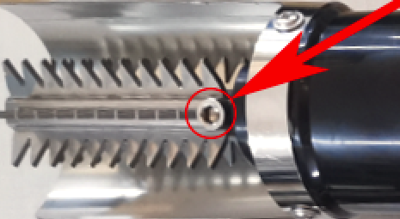

9.1. Открутите запирающий болт в основании насадки с помощью шестигранника.
9.2. Аккуратно снимите насадку с вала двигателя.
9.3. Замените насадку, установив другую.
9.4. Закрутите запирающий болт, надежно его зафиксировав.
9.5. Убедитесь, что насадка не слетает и свободно вращается.

ЗАРЯДКА АККУМУЛЯТОРНОЙ БАТАРЕИ (ДЛЯ МОДЕЛИ CP-FS02W)
10.1. Открутите крышку в основании корпуса.
10.2. Извлеките кассету с аккумуляторами из корпуса рыбочистки.
10.3. Вставьте штекер в отверстие в основании кассеты.
10.4. Подключите зарядное устройство к сети питания.
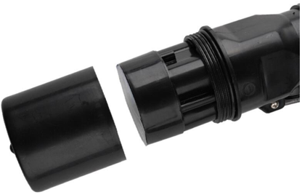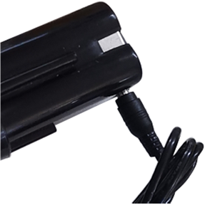

УХОД И ОБСЛУЖИВАНИЕ
Корпус и насадка рыбочистки всегда должны содержаться в чистоте. Ежедневно после окончания работы необходимо производить санитарную обработку. Насадка моется щеткой в теплой воде с моющим средством. Остальные части тщательно протираются влажной тряпкой.

ВАЖНО: при обслуживании оборудования следует руководствоваться положениями о системе технического обслуживания и ремонте торгово-технологического оборудования, выпущенными в приказе министерства торговли от 3 октября 1980 г. n 264.
ВАЖНО: запрещается выполнять техническое обслуживание оборудования с включенным электропитанием.
ВАЖНО: строго запрещена чистка корпуса оборудования под струей воды или с погружением в воду.
ВАЖНО: запрещается очищать рабочие поверхности с помощью абразивных или агрессивных химических средств.
ВАЖНО: если оборудование долго не использовалась, перед повторным включением обязательно удалите всю пыль и грязь с его поверхности.

ПЕРЕМЕЩЕНИЕ И ХРАНЕНИЕ
Изделие следует перемещать с осторожностью, избегая его падения и ударов. Изделие в упаковке запрещается хранить на открытом воздухе в течение долгого времени, его следует поместить на хорошо проветриваемый склад. При хранении на временном складе необходимо предусмотреть меры по защите от дождя.

